INFERENCIA LOCAL Y GLOBAL DE UN TEXTO (RELACIONAR – INTERPRETAR)

1. EXTRACCIÓN DE INFORMACIÓN IMPLÍCITA DE UN TEXTO

a. ¿Qué es la inferencia?
La inferencia es una habilidad de importante presencia en las preguntas de comprensión lectora. Supone la destreza del lector en extraer información no explicita o declarada en el texto, a partir de la que se encuentra explícita. En otras palabras, la inferencia resulta de la relación entre los enunciados que aparecen explicitados en un texto y la información lógica y deducible que podemos extraer de esos enunciados. Es importante señalar que el conocimiento de mundo del lector juega un papel importante en este sentido. Cuando leemos un texto no lo hacemos desprovistos de experiencias, sentimientos u opiniones, sino por el contrario, integramos un conjunto de vivencias y conocimientos acerca del tema que este expone, cuyo efecto impactará en los significados que atribuyamos a su lectura.

En consecuencia, para extraer inferencias correctas de un texto debemos emplear nuestro conocimiento previo acerca de la información proporcionada, en conjunto con las pistas o huellas explícitas, y desde ahí, deducir proposiciones, ideas, conceptos o significados nuevos.

La inferencia es muy útil cuando se requiere establecer las causas o efectos de tal situación o hecho, establecer los propósitos de alguna expresión o segmento, deducir una hipótesis o extraer conclusiones válidas de lo leído.

Veamos el siguiente ejemplo ilustrativo:

- Benjamín sale de su casa con su mochila cargada de cuadernos.

- Cruza la calle central en un espacio no habilitado para peatones.

- Es trasladado de urgencia al hospital más cercano.

- El médico de turno informa a los familiares más cercanos que Benjamín estará internado varias semanas en la unidad de tratamientos intensivos.

A partir de las proposiciones anteriores, activando conocimientos previos que poseemos de la realidad aludida arriba, podemos establecer las siguientes ideas:

- Las calles céntricas son muy concurridas, tanto de vehículos como de peatones.

- En las calles existen señaléticas que se deben respetar.

- El sector de urgencia en un hospital atiende a personas con dolencias graves o a las que tienen compromiso vital.

- Las personas que quedan internadas en un centro hospitalario son por causa de algo serio.

Las ideas anteriormente expuestas ilustran el conocimiento de la realidad que un lector podría poseer acerca del tema expresado por el texto. Las inferencias que se identifiquen serán, en algunos casos, fáciles de extraer y, en otros, un poco más complejas. Lo anterior se debe a que podemos tener distintos grados de cercanía o lejanía respecto a la realidad representada por un texto. Sin embargo, debes tener cuidado de que el conocimiento previo que tengas no tergiverse la información o construya algún prejuicio en torno a la lectura. Esto te podría llevar a incurrir en una suposición errada y, en consecuencia, en una sobre inferencia. Por tanto, las inferencias que resulten como válidas, serán aquellas que se desprendan a partir de la información explicitada en el texto y no en base a las suposiciones personales que se establezcan de dichas ideas. Esto permite establecer que la inferencia es el resultado de un proceso de análisis objetivo.

En definitiva, el proceso de inferencia sería el siguiente:

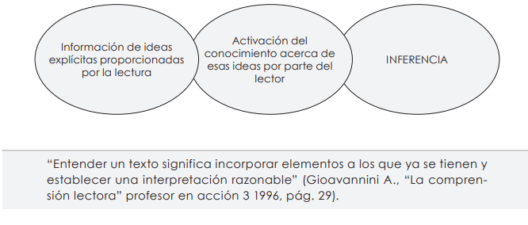

Veamos a continuación qué inferencias posibles podemos extraer de la situación anteriormente expuesta.

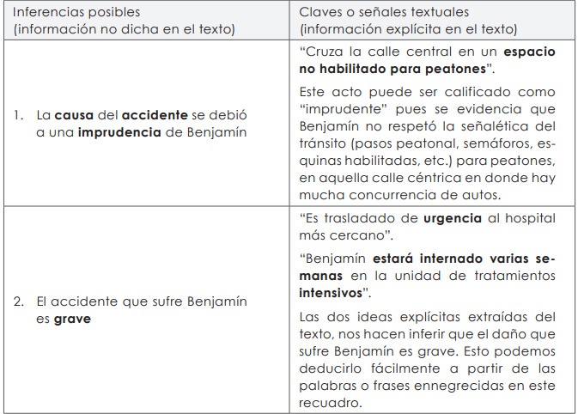

Ahora bien, es muy importante recalcar que para realizar inferencias que sean válidas, el lector debe atenerse a lo que expresa el texto de manera explícita y a la información que dispone del tema de dicho texto. La experiencia indica que los alumnos tienden a incurrir en SOBREINFERENCIAS, SUPOSICIONES o SUPUESTOS llevados por ideas subjetivas, en vez de establecer inferencias válidas. Este es un error muy frecuente ya que a muchos de ellos les cuesta separar las impresiones personales de lo que, efectivamente, señala el texto o se puede deducir de él.

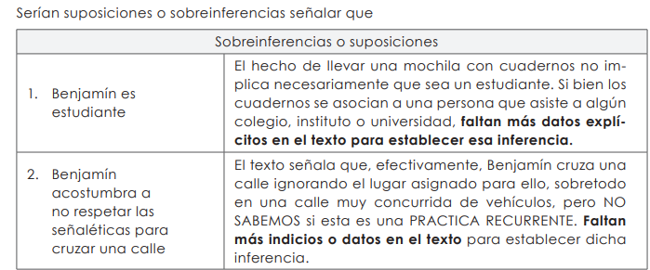

En resumen, como lo hemos mencionado anteriormente, la inferencia es el resultado OBJETIVO de un proceso de deducción que el lector realiza, apoyándose en lo que dice explícitamente el texto. Lo que hace a muchos estudiantes incurrir en errores de sobreinferencias es el hecho de que “van más allá” de lo que el texto quiere decir, en otras palabras, intentan hacer suposiciones, motivados por una creencia, un prejuicio o una experiencia muy personal. En este capítulo te prepararemos para que logres extraer inferencias objetivas y puedas identificar las deducciones erróneas o sobreinferencias. Veamos el siguiente ejercicio de inferencia publicado por el DEMRE el año 2008

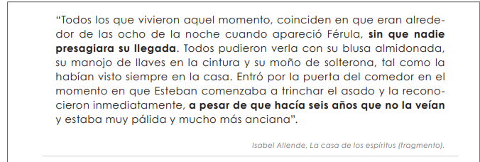

Del fragmento se puede inferir que Férula
A ) tuvo un cambio en su comportamiento
B ) un día se fue sin decir cuándo volvería
C ) estaba muy enferma
D ) no había sido invitada, sabía que ese día habría una fiesta
E ) fue celebrada por la familia

El comentario que dio el DEMRE ese año establecía lo siguiente
En esta pregunta, el postulante, sobre la base de la información explícita del fragmento, debe realizar una inferencia de los hechos narrados. Se construye con datos textuales una nueva información implícita en las acciones de los personajes, en este caso, específico de las acciones de Férula.

Opción A) errónea, pues no es una afirmación o inferencia válida; el fragmento se encarga de aclarar que su comportamiento dentro del esquema familiar siempre respondía a una misma naturaleza: “Todos pudieron verla (…) tal como la habían visto siempre en la casa”. Si el estudiante realiza una lectura superficial podría entender que la afirmación “tuvo un cambio en su comportamiento” alude al hecho de regresar después de tantos años y, por tanto, confundir a sus conocidos.

Opción B) correcta, dado que la inferencia lógica y adecuada es que si estaban tan sorprendidos por la llegada de Férula, luego de seis años de ausencia, ninguno había tenido conocimiento de los motivos de su partida ni tampoco noción alguna respecto del momento de su regreso.

Opción C) errónea, pues la afirmación es una generalización, sin sustento textual, quizás relacionada con la descripción física que de Férula se realiza, en la que la muestran como una mujer que viste de determinada manera, que usa un peinado adjetivado como de solterona y que estaba pálida y mucho más anciana, con lo que un lector desatento puede pensar que por su condición de palidez se encuentra enferma.

Opción D) errónea, ya que se alude a la idea de que en la casa se estaba realizando una fiesta. Ciertas marcas de la narración indican que todos estaban a la hora de la cena, a punto de comer y que Esteban, uno de los personajes, iba trozar el asado. Una lectura ingenua puede llevar a considerar que es una situación de festejo y que Férula sabría acerca de ese evento.

Opción E) errónea, ya que resulta inapropiado suponer que la familia celebró el regreso del personaje; más bien la actitud de todos revela sorpresa. Este ítem resultó, desde el punto de vista estadístico, con una dificultad media, en cuanto a la cantidad de estudiantes que respondió correctamente el ítem, un 56%.

FUENTE: DEMRE, 2008.

Si te das cuenta, los elementos ennegrecidos de la explicación de la respuesta correcta tienen directa relación con los elementos explícitos que aparecen en el fragmento.

“Todos los que vivieron aquel momento, coinciden en que eran alrededor de las ocho de la noche cuando apareció Férula, sin que nadie presagiara su llegada.
Todos pudieron verla con su blusa almidonada, su manojo de llaves en la cintura y su moño de solterona, tal como la habían visto siempre en la casa. Entró por la puerta del comedor en el momento en que Esteban comenzaba a trinchar el asado y la reconocieron inmediatamente, a pesar de que hacía seis años que no la veían y estaba muy pálida y mucho más anciana”.

Isabel Allende, La casa de los espíritus (fragmento).

Del fragmento se puede inferir que Férula:
A ) Tuvo un cambio en su comportamiento.
B ) Un día se fue sin decir cuándo volvería.
C ) Estaba muy enferma.
D ) No había sido invitada, sabía que ese día habría una fiesta.
E ) Fue celebrada por la familia.

La inferencia es válida debido a la presencia de las dos expresiones EXPLÍCITAS destacadas en el fragmento. Lo anterior surge de una deducción lógica entre la información literal del texto y el conocimiento que activa el lector acerca de dicha información.

Cuando los alumnos han abordado este ejercicio, defienden la alternativa D) “no había sido invitada, sabía que ese día habría una fiesta”. Muchos de ellos argumentan que en el texto se señala un “asado”, por tanto, probablemente sea una situación de festejo o fiesta. Cuando ocurre este tipo inferencias, estás haciendo una SUPOSICIÓN o SOBREINFERENCIA, ya que te has dejado guiar más por tu experiencia personal acerca del conocimiento del mundo, que en pistas o marcas textuales para inferir correctamente.

ATENCIÓN. Si bien es cierto que, cuando lees un texto activas tu conocimiento de mundo y recreas imágenes mentales acerca de lo que dice el texto, es importante que sepas que para inferir necesitas basarte principalmente en pistas o huellas textuales. El error está en confiar más en las suposiciones por sobre dichas huellas. Este es un error muy frecuente entre los alumnos.

Leamos atentamente el siguiente texto publicado por el DEMRE el año 2019 y veamos el paso a paso para poder llegar a la opción correcta.

Texto
- “En los diez años que había vivido enjaulado detrás de la ventanilla, al fondo de la vasta oficina de correo, el empleado no había recibido una sola queja.
- Recibía, canjeaba, entregaba, estampillaba, firmaba, devolvía, respondía cordialmente. Todo lo hacía con una calma perfecta, sin el menor nerviosismo y siempre afable, cortés. Se preocupaba de señalar que dicha labor era gratificante; sellando y sonriendo a la vez, sin pausa, a vecinos, a clientes, a vigilantes, al mundo entero, a todas las cosas, a él mismo... A su día de trabajo. Ante todo, su trabajo, que el empleado juzgaba una tarea muy fastidiosa, pero soportaba gracias a una pequeña obsesión estrictamente personal.
- Porque el empleado, en efecto, hace diez años que comete cada noche, antes de terminar su labor y contar el dinero, lo que se llama un delito cotidiano: un gesto que se ha vuelto obligatorio, una razón de vivir.
- Todas las noches introduce en su valija un fajo de cartas escogidas al azar. Se las lleva, vuelve cuanto antes a su hogar, arroja las cartas sobre la mesa, las abre con ansiedad y cada noche, desde las nueve hasta el amanecer, las responde, una por una, sin olvidarse de una sola, sin escribir una palabra a la ligera”.
Fuente: Jacques Sternberg, El empleado de correos.
De la lectura se infiere que el acto de responder cartas por parte del empleado es:
I. Constante.
II. Riguroso.
III. Significativo.
A ) Solo I
B ) Solo II
C ) Solo I y II
D ) Solo II y III
E ) I, II y III

b. Procedimiento – El paso a paso para inferir

i. Paso 1: Lectura atenta del texto y establecer conceptos claves.
Lectura atenta del texto, estableciendo conceptos claves acerca de lo que dice cada párrafo. (Después de haber leído el texto completo, te servirá para localizar la información de manera más rápida cuando abordes las preguntas y necesites rastrear en el texto la información requerida

ii. Paso 2: Lectura detenida de la pregunta para establecer:
A ) Si se trata de una inferencia local o global
B ) El sujeto, situación, personaje, acción o asunto que puntualiza

De la lectura se infiere que el acto de responder cartas por parte del empleado es
Elementos claves de la pregunta:
Personaje específico
Acción que realiza

Es recomendable subrayar o encerrar en un círculo los elementos claves de la pregunta.
Esto te permite tener absoluta claridad al momento de seleccionar la alternativa correcta.

iii. Paso 3: Análisis de las alternativas.
Análisis de las alternativas para identificar cuál de todas ellas contiene una inferencia válida y cuáles son sobreinferencias o suposiciones.

iv. Paso 4: La alternativa seleccionada debe estar respaldada por huellas textuales.
Comprobar que la alternativa seleccionada sea respaldada a través pistas o huellas textuales presentes en el texto y que sean válidas para hacer la inferencia.

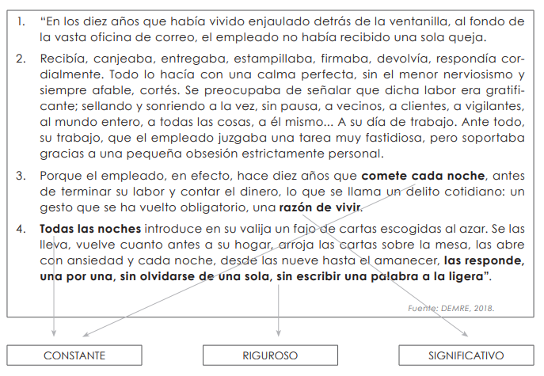
Es de vital importancia que antes de marcar la alternativa correcta, encuentres las marcas explícitas que te han servido para llegar a la inferencia que indica la pregunta. No
respondas solo por intuición, sino que certifica que la alternativa que has escogido como
inferencia válida, esté respaldada por marcas, pistas, huellas o alusiones textuales.

De lo anterior se entiende que la opción correcta es E.

Lee atentamente los siguientes fragmentos y relaciona ubicando pistas o huellas textuales en cada uno de los textos para la inferencia que se precisa debajo de cada uno, como se marcaron en el ejemplo anterior.

TEXTO 1
Durante la Edad Media los muchachos acudían a la universidad a partir de los 14 o 15 años. Antes, se formaban con un “maestrescuela” o un profesor particular, generalmente en su localidad natal o cerca de ella. Más tarde se trasladaban a una ciudad prestigiosa que tuviera universidad: Oxford, Cambridge, Toulouse, Bolonia, Padua, París, Salamanca o Coímbra eran las más prestigiosas de la época. Allí estudiaban en algunas de las facultades en las que se dividían dichos centros de conocimiento: Artes, Derecho, Medicina y Teología, a la vez que se agrupaban según la procedencia.
Por ejemplo, los que estudiaban en la Facultad de Artes cursaban durante 6 años distintas disciplinas divididas en dos grupos: el trivium, que comprendía gramática, lógica y retórica, y el quadrivium, que incluía aritmética, astronomía, geometría y música.
Fuente: Vandaliso, 2019.
Inferencia texto 1:
Durante la Edad Media, la educación tenía un carácter integral.

TEXTO 2
Un pájaro y un mono bien podrían ilustrar las diferencias entre las distintas capacidades craneales de aves y mamíferos: mientras que el cerebro de un guacamayo, una especie de loro de la familia de los psittaciformes, tiene el tamaño de una nuez sin cáscara, el de un macaco correspondería a un cerebro del tamaño aproximado de un limón. Sin embargo, pese a lo que en primera instancia parecería más lógico, es el primero el que posee más neuronas en su cerebro anterior, es decir, la parte del cerebro asociada con el comportamiento inteligente.
Este es uno de los sorprendentes resultados arrojados por el primer estudio encaminado a medir sistemáticamente el número de neuronas en los cerebros de más de 20 de especies de aves, en el que se han contemplado desde aves de pequeño porte, como el pinzón cebra, hasta el emú, de casi unos 2 metros de altura.
De este modo, en el artículo “Birds have primate-like numbers of neurons in the forebrain” publicado recientemente en la publicación oficial de la Academia Nacional de Ciencias de Estados Unidos, se concluye que las aves poseen de forma generalizada más neuronas por unidad de masa cerebral que los mamíferos e incluso que los primates de su mismo tamaño.
Fuente: Rodríguez, 2016.
Inferencia texto 2:
La capacidad o cantidad neuronal de ciertas especies de animales no se vincula necesariamente a su tamaño.

TEXTO 3
“La nueva concepción del tiempo representa, según Hauser, el factor más importante en la caracterización del arte contemporáneo. Asimismo, nada lo expresa mejor que el cine, ese nuevo arte que nace de la mano de la filosofía de Bergson.
El tiempo, ahora, “(...) pierde aquí por una parte su ininterrumpida continuidad, por otra su dirección irreversible.
Puede ser llevado a una detención: en primeros planos; ser invertido: en retrospecciones; repetido: en recuerdos; y superado: en visiones del futuro.
Acontecimientos paralelos y simultáneos pueden ser mostrados sucesivamente, y acontecimientos temporalmente distanciados, simultáneamente, en doble exposición y montaje alternativo; el primero puede aparecer después; el posterior, antes de su tiempo”.
Fuente: Farías y Reyes.
Inferencia texto 3:
El tiempo en el arte contemporáneo se transforma en una técnica que adquiere protagonismo.

⚠️ ATENCIÓN.
Es importante tener especial cuidado en que la alternativa seleccionada sea realmente una inferencia, es decir, información que NO ESTÁ EXPLICITADA en el texto y no una reproducción textual o simple parafraseo de este.
Las preguntas de selección múltiple que miden la capacidad de inferencia de un fragmento o texto pueden ser de INFERENCIA LOCAL Y GLOBAL.

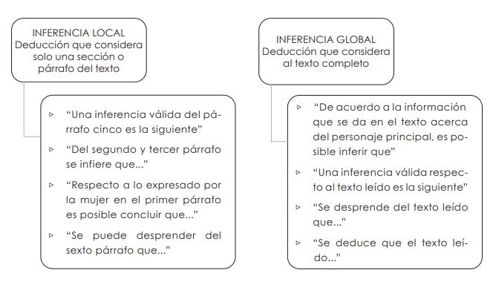

Ejercicios Nivel 1
Lea atentamente cada fragmento y determine si la pregunta corresponde a una inferencia local o global. Posteriormente seleccione la alternativa correcta.

TEXTO 1
“Salió de un brinco a la noche del hospital, al alto cielo raso dulce, a la sombra blanda que lo rodeaba. Pensó que debía haber gritado, pero sus vecinos dormían callados. En la mesa de noche, la botella de agua tenía algo de burbuja, de imagen traslúcida contra la sombra azulada de los ventanales. Jadeó, buscando el alivio de los pulmones, el olvido de esas imágenes que seguían pegadas a sus párpados. Cada vez que cerraba los ojos las veía formarse instantáneamente, y se enderezaba aterrado, pero gozando a la vez del saber que ahora estaba despierto, que la vigilia lo protegía, que pronto iba a amanecer, con el buen sueño profundo que se tiene a esa hora, sin imágenes, sin nada...”

Cortázar, 1994. La noche boca arriba (fragmento).

1. Del texto anterior se puede inferir que: (LOCAL - GLOBAL)
A ) El personaje de la historia lo abruma una pesadilla.
B ) El individuo de la narración experimenta terribles alucinaciones.

TEXTO 2
La niebla tóxica que flota por encima de las ciudades es la forma de contaminación del aire más común y evidente. No obstante, existen diferentes tipos de contaminación, visibles e invisibles, que contribuyen al calentamiento global. Por lo general, se considera contaminación del aire a cualquier sustancia, introducida en la atmósfera por las personas, que tenga un efecto perjudicial sobre los seres vivos y el medio ambiente.

El dióxido de carbono, un gas de efecto invernadero, es el contaminante que está causando en mayor medida el calentamiento de la Tierra. Si bien todos los seres vivos emiten dióxido de carbono al respirar, éste se considera por lo general contaminante cuando se asocia con coches, aviones, centrales eléctricas y otras actividades humanas que requieren el uso de combustibles fósiles como la gasolina y el gas natural. Durante los últimos 150 años, estas actividades han enviado a la atmósfera una cantidad de dióxido de carbono suficiente para aumentar los niveles de éste por encima de donde habían estado durante cientos de miles de años.

National Geographic, 2010.

2. Del primer párrafo se puede desprender que: (LOCAL – GLOBAL)
A ) La niebla tóxica es la principal fuente de contaminación global.
B ) El hombre es la fuente de la contaminación del aire.

3. Respecto al dióxido de carbono se infiere que: (LOCAL – GLOBAL)
A ) Nace como producto de la actividad industrial del hombre.
B ) Su efecto contaminante es producto de la demanda energética.

TEXTO 3
Hubo un tiempo en que yo pensaba mucho en los axolotl. Iba a verlos al acuario del Jardín des Plantes y me quedaba horas mirándolos, observando su inmovilidad, sus oscuros movimientos. Ahora soy un axolotl.

El azar me llevó hasta ellos una mañana de primavera en que París abría su cola de pavo real después de la lenta invernada. Bajé por el bulevar de Port Royal, tomé St. Marcel y L’Hôpital, vi los verdes entre tanto gris y me acordé de los leones. Era amigo de los leones y las panteras, pero nunca había entrado en el húmedo y oscuro edificio de los acuarios. Dejé mi bicicleta contra las rejas y fui a ver los tulipanes. Los leones estaban feos y tristes y mi pantera dormía. Opté por los acuarios, soslayé peces vulgares hasta dar inesperadamente con los axolotl. Me quedé una hora mirándolos, y salí incapaz de otra cosa.

En la biblioteca Saint-Geneviève consulté un diccionario y supe que los axolotl son formas larvales, provistas de branquias, de una especie de batracios del género amblistoma. Que eran mexicanos lo sabía ya por ellos mismos, por sus pequeños rostros rosados aztecas y el cartel en lo alto del acuario. Leí que se han encontrado ejemplares en África capaces de vivir en tierra durante los períodos de sequía, y que continúan su vida en el agua al llegar la estación de las lluvias. Encontré su nombre español, ajolote, la mención de que son comestibles y que su aceite se usaba (se diría que no se usa más) como el de hígado de bacalao.

Cortázar, 1959. Final de Juego.

4. Se infiere que el acto de querer saber más de los axolotl revela que se trata de un individuo: (LOCAL – GLOBAL)
A ) Analítico y obsesivo.
B ) Solitario y excéntrico.

5. ¿Qué opción contiene una inferencia válida acerca los axolotl? (LOCAL – GLOBAL)
A ) Son seres vivos con capacidades adaptativas.
B ) Representa la fascinación más fuerte en la vida del personaje.

TEXTO 4
Olegario no solo fue un as del presentimiento, sino que además siempre estuvo muy orgulloso de su poder. A veces se quedaba absorto por un instante, y luego decía: “Mañana va a llover”. Y llovía. Otras veces se rascaba la nuca y anunciaba: “El martes saldrá el 57 a la cabeza”. Y el martes salía el 57 a la cabeza. Entre sus amigos gozaba de una admiración sin límites.

Algunos de ellos recuerdan el más famoso de sus aciertos. Caminaban con él frente a la Universidad, cuando de pronto el aire matutino fue atravesado por el sonido y la furia de los bomberos. Olegario sonrió de modo casi imperceptible, y dijo: “Es posible que mi casa se esté quemando”.

Llamaron un taxi y encargaron al chofer que siguiera de cerca a los bomberos. Éstos tomaron por Rivera, y Olegario dijo: “Es casi seguro que mi casa se esté quemando”. Los amigos guardaron un respetuoso y afable silencio; tanto lo admiraban.

Los bomberos siguieron por Pereyra y la nerviosidad llegó a su colmo. Cuando doblaron por la calle en que vivía Olegario, los amigos se pusieron tiesos de expectativa. Por fin, frente mismo a la llameante casa de Olegario, el carro de bomberos se detuvo y los hombres comenzaron rápida y serenamente los preparativos de rigor. De vez en cuando, desde las ventanas de la planta alta, alguna astilla volaba por los aires.

Con toda parsimonia, Olegario bajó del taxi. Se acomodó el nudo de la corbata, y luego, con un aire de humilde vencedor, se aprestó a recibir las felicitaciones y los abrazos de sus buenos amigos.

Benedetti.

6. Respecto al incendio de la casa es posible deducir que: (LOCAL – GLOBAL)
A ) Representa uno de los mayores aciertos de Olegario.
B ) No constituye en sí un hecho relevante para Olegario.

7. Se infiere que Olegario es un individuo que: (LOCAL – GLOBAL)
A ) Se complace con el reconocimiento.
B ) Saca provecho de su habilidad.

